МИНИСТЕРСТВО НАУКИ И ВЫСШЕГО ОБРАЗОВАНИЯ
РОССИЙСКОЙ ФЕДЕРАЦИИ
ПЕНЗЕНСКИЙ ГОСУДАРСТВЕННЫЙ УНИВЕРСИТЕТ
ИНСТИТУТ НЕПРЕРЫВНОГО ОБРАЗОВАНИЯ
Многопрофильный колледж

Лабораторная работа № 4
по учебной дисциплине
Основы Алгоритмизации и Программирования

Выполнил: ст. гр. 24кир2 Суетов К.В.
Проверил преподаватель: Шилов А.Юю

Пенза,2026г.
using System;

class Program
{
static void Main()
{
Random rand = new Random();

Console.Write("Введите количество строк: ");
int rows = int.Parse(Console.ReadLine());

int[][] jagged = new int[rows][];
for (int i = 0; i < rows; i++)
{
int len = rand.Next(3, 11);
jagged[i] = new int[len];
for (int j = 0; j < len; j++)
jagged[i][j] = rand.Next(1, 100);
}

Console.WriteLine("Исходный массив:");
PrintJagged(jagged);

for (int i = 0; i < jagged.Length - 1; i++)
for (int j = 0; j < jagged.Length - 1 - i; j++)
if (jagged[j].Length > jagged[j + 1].Length)
{
var temp = jagged[j];
jagged[j] = jagged[j + 1];
jagged[j + 1] = temp;
}

Console.WriteLine("\nОтсортированный по длине:");
PrintJagged(jagged);
}

static void PrintJagged(int[][] arr)
{
foreach (var row in arr)
{
foreach (var val in row)
Console.Write(val + " ");
Console.WriteLine($" (длина {row.Length})");
}
}
}

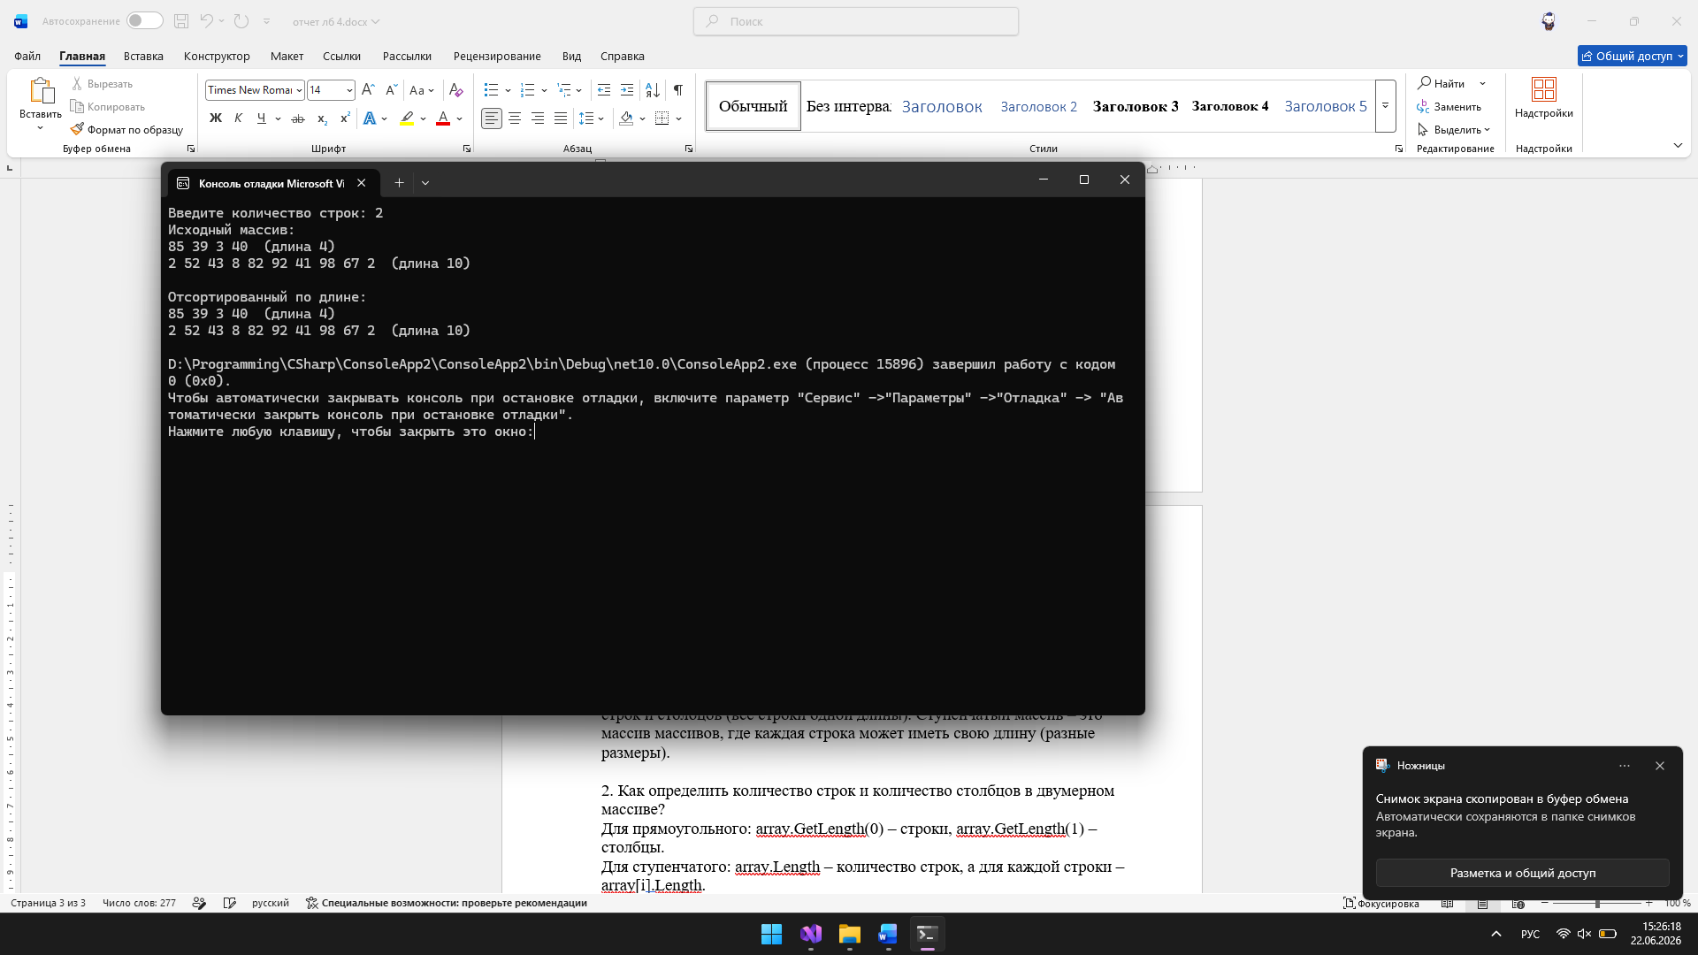

1. В чем разница между прямоугольным (int[,]) и ступенчатым (int[][]) массивами?
Прямоугольный массив – это единый блок памяти с фиксированным числом строк и столбцов (все строки одной длины). Ступенчатый массив – это массив массивов, где каждая строка может иметь свою длину (разные размеры).
2. Как определить количество строк и количество столбцов в двумерном массиве?
Для прямоугольного: array.GetLength(0) – строки, array.GetLength(1) – столбцы.
Для ступенчатого: array.Length – количество строк, а для каждой строки – array[i].Length.
3. Что происходит в памяти при создании матрицы?
Для прямоугольного массива выделяется непрерывная область памяти, содержащая все элементы. Для ступенчатого – выделяется массив ссылок на строки, а каждая строка – отдельный объект в куче.

